基于ruff的环境监测系统实验报告
班级：嵌入1807 姓名： 吴煜 学号：01180739

1、实验目的
- 了解mqtt协议消息传递的流程
- 熟悉ruff开发板的开发步骤
- 对GY-30光照传感器和DHT11温湿度传感器的进行深入了解
- 可以熟练地使用nodejs搭建服务器
- 进一步学习mongoDB的数据结构与操作方式
- 能够使用微信小程序进行初步的开发

2、实验原理
MQTT（Message Queuing Telemetry Transport，消息队列遥测传输协议），是一种基于发布/订阅（publish/subscribe）模式的"轻量级"通讯协议，该协议构建于TCP/IP协议上，由IBM在1999年发布。MQTT最大优点在于，可以以极少的代码和有限的带宽，为连接远程设备提供实时可靠的消息服务。作为一种低开销、低带宽占用的即时通讯协议，使其在物联网、小型设备、移动应用等方面有较广泛的应用。
由于mqtt协议具有以上优点，十分适合进行物联网开发，所以本项目内所有的设备都使用mqtt协议进行数据传递。在PC部署mqtt服务器，对其他设备推送的信息进行相应的处理和转发。
ruff开发板为采集设备收集环境数据实现两个功能，一是每分钟发布一次当前环境的数据，由服务器接收并存储到数据库中，二是当与之配对的客户端发布监控命令时，实现精准推送。
手机作为客户端实现两个功能，一是到数据库查找历史记录，二是对A类client发布监控命令。

3、使用设备、仪器及材料
- ruff开发板
- GY-30光照传感器模块
- DHT-11温湿度传感器模块
- Fiddler抓包调试工具
- Webstorm开发工具
- Nodejs开发环境
- MongoDB数据库
- 微信开发者工具

4、实验步骤
- 确定需要实现的功能，一是传感器采集环境数据，并且每分钟向服务器提交一次，由服务器将数据保存至数据库，而客户端提供查询历史数据的功能。二是提供监控功能，由客户端向采集设备发送请求命令，使设备进入监控模式，由服务器向客户端转发数据，提供监控功能。
- 确定使用的技术栈，硬件基于ruff平台进行开发，选择GY-30采集光照强度数据，DHT11采集温湿度数据，服务端使用nodejs进行搭建，客户端使用微信小程序进行开发，数据库选择了mongoDB，整个项目从硬件开发到前端都是用JavaScript写的。各设备之间的消息传递使用适合物联网开发的mqtt协议（除了在小程序端第一次向服务器请求时，考虑到需要对恶意请求进行拦截，而mqtt协议为了减少数据开销精简了头部信息无法进行拦截，所以选择了http协议），在进入监控模式时，设备之间需要保持持久的连接，所以建立起了websocket连接，在websocket通道上使用mqtt协议进行数据传输。
- 熟悉ruff的开发流程与开发指令，部署ruff开发环境，使用指令安装GY-30模块与DHT11模块的驱动，确定需要使用的端口。在GY-30和DHT11确定能够正常工作之后，调用已经封装好的函数读取传感器的值。
- 为了使ruff连接上校园网，使用fiddler抓取校园网的认证报文，抓取到的结果显示只有一个post报文是有效认证，所以使用ruff内置的http模块进行发送，并且给认证报文设置cookie和ua伪装成正常设备，防止其遭到防火墙的拦截。
- 确认读取的数值正常之后，在PC上模拟硬件环境，对采集的数据进行处理 ，由于环境可能会有短时间的突然改变导致采集的数据缺乏准确性，所以在一分钟内，每十秒就对数据进行一次采集，滤除一个最高值和一个最低值再求平均值，将得到的数据加上日期和时间后进行发布。完成后将这个规则移植到ruff上进行调试。
- 学习mqtt协议的发布订阅流程，然后使用nodejs搭建mqtt服务器。提交数据和查找数据的功能只需要进行常规的发布和订阅，但在进入监控模式时需要实现精准推送，所以客户端需要注册一个用户并赋予id号，使用这个id号为其绑定一台ruff设备，并返回改id号。然后客户端发布一个连接服务，由服务器获取设备id并转发一个带id号的连接服务。当ruff接收到指令发布监控数据时，服务器获取发布设备的id并接收数据，然后转发一个带id号的主题，最后在服务端带上id号订阅消息，实现一套精准推送流程。
- 通过数据库，其中client库用于保存用户数据，ruff库用于保存环境数据，以ID号创建集合，以保存不同设备所推送的数据。所采集的环境数据保存着日期和时间这两个属性，当服务器监听到查找历史数据的命令时，通过这两个索引找到对应的数据。
- 小程序端主要负责发布监控命令和发布查找命令，需要保证有良好用户操作界面，css中使用了em、rpx、vw、vh等相对尺寸的单位，具有更好地自适应不同屏幕尺寸的能力。
- 在所有模块开发完成后，组合起来进行调试。

5、实验过程原始记录（数据、计算、流程图、实物图等）
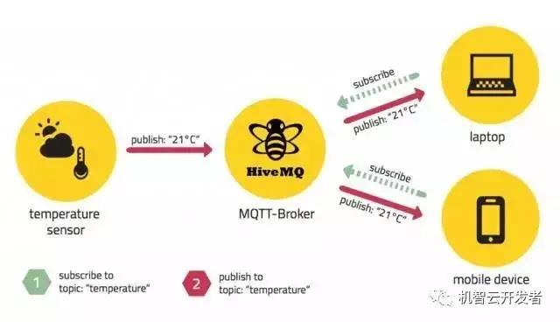
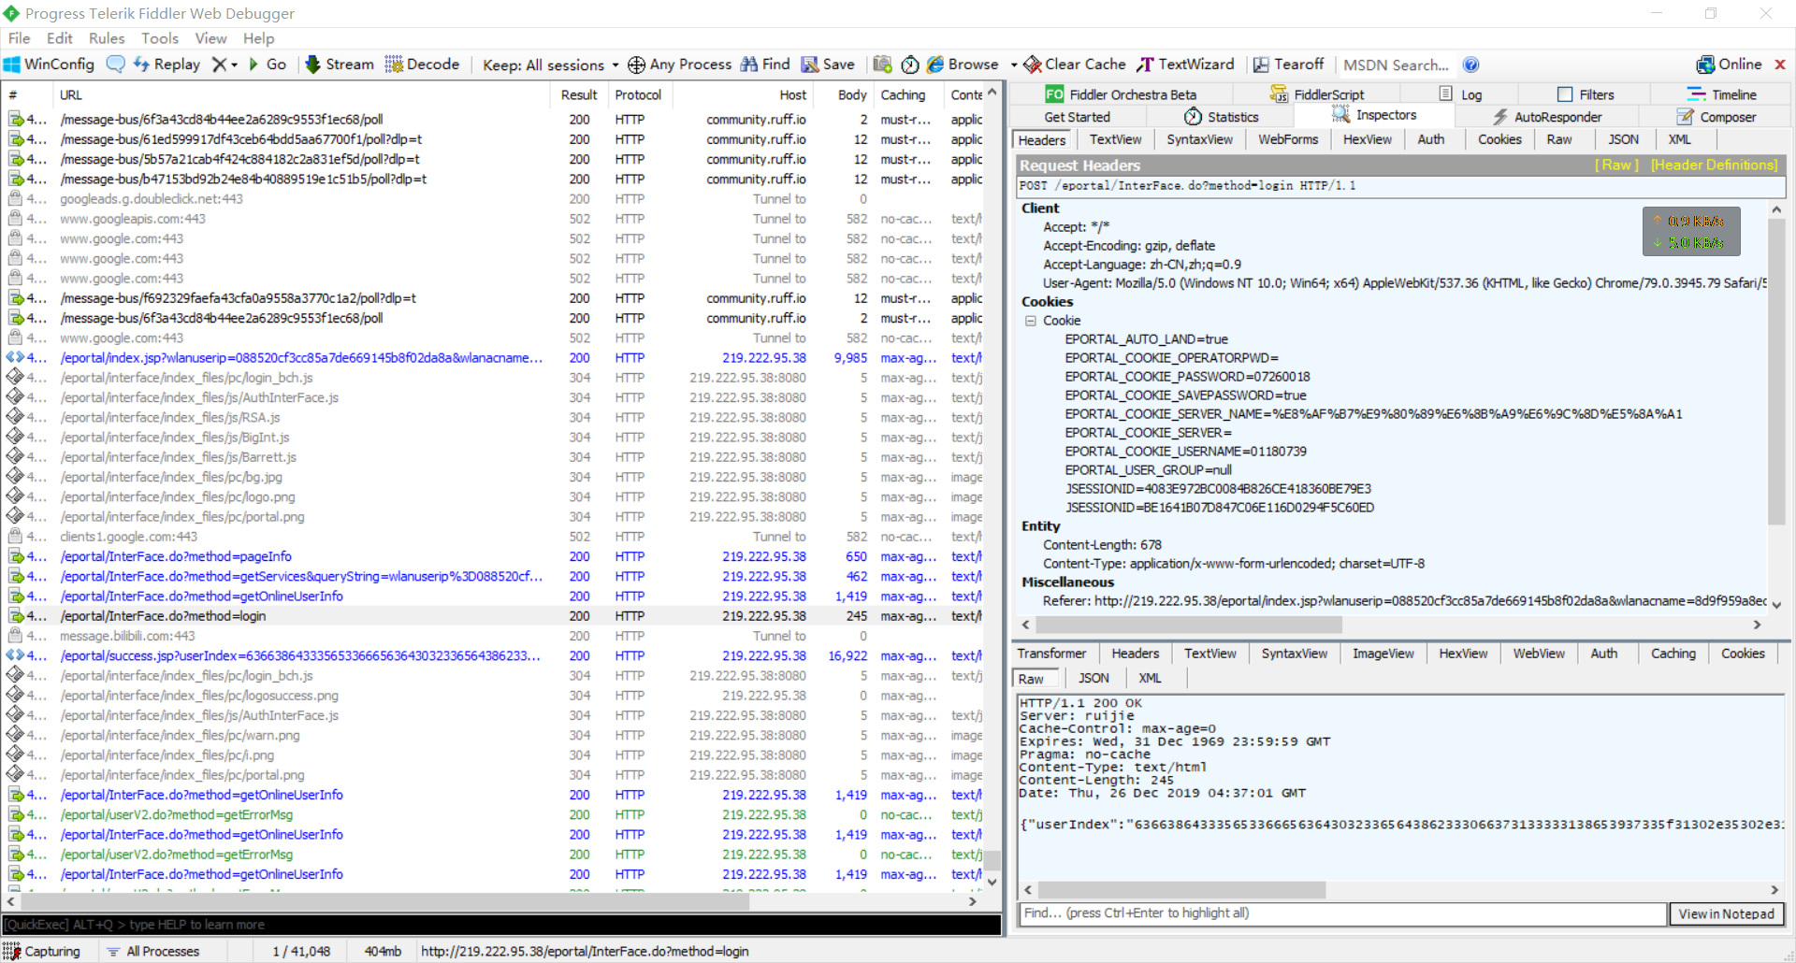
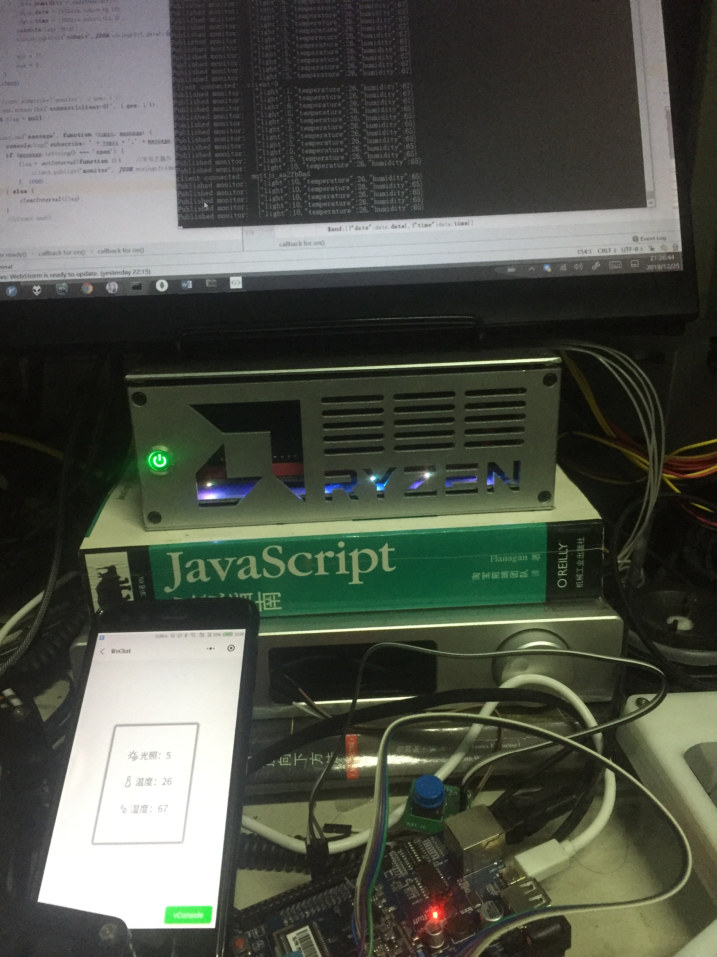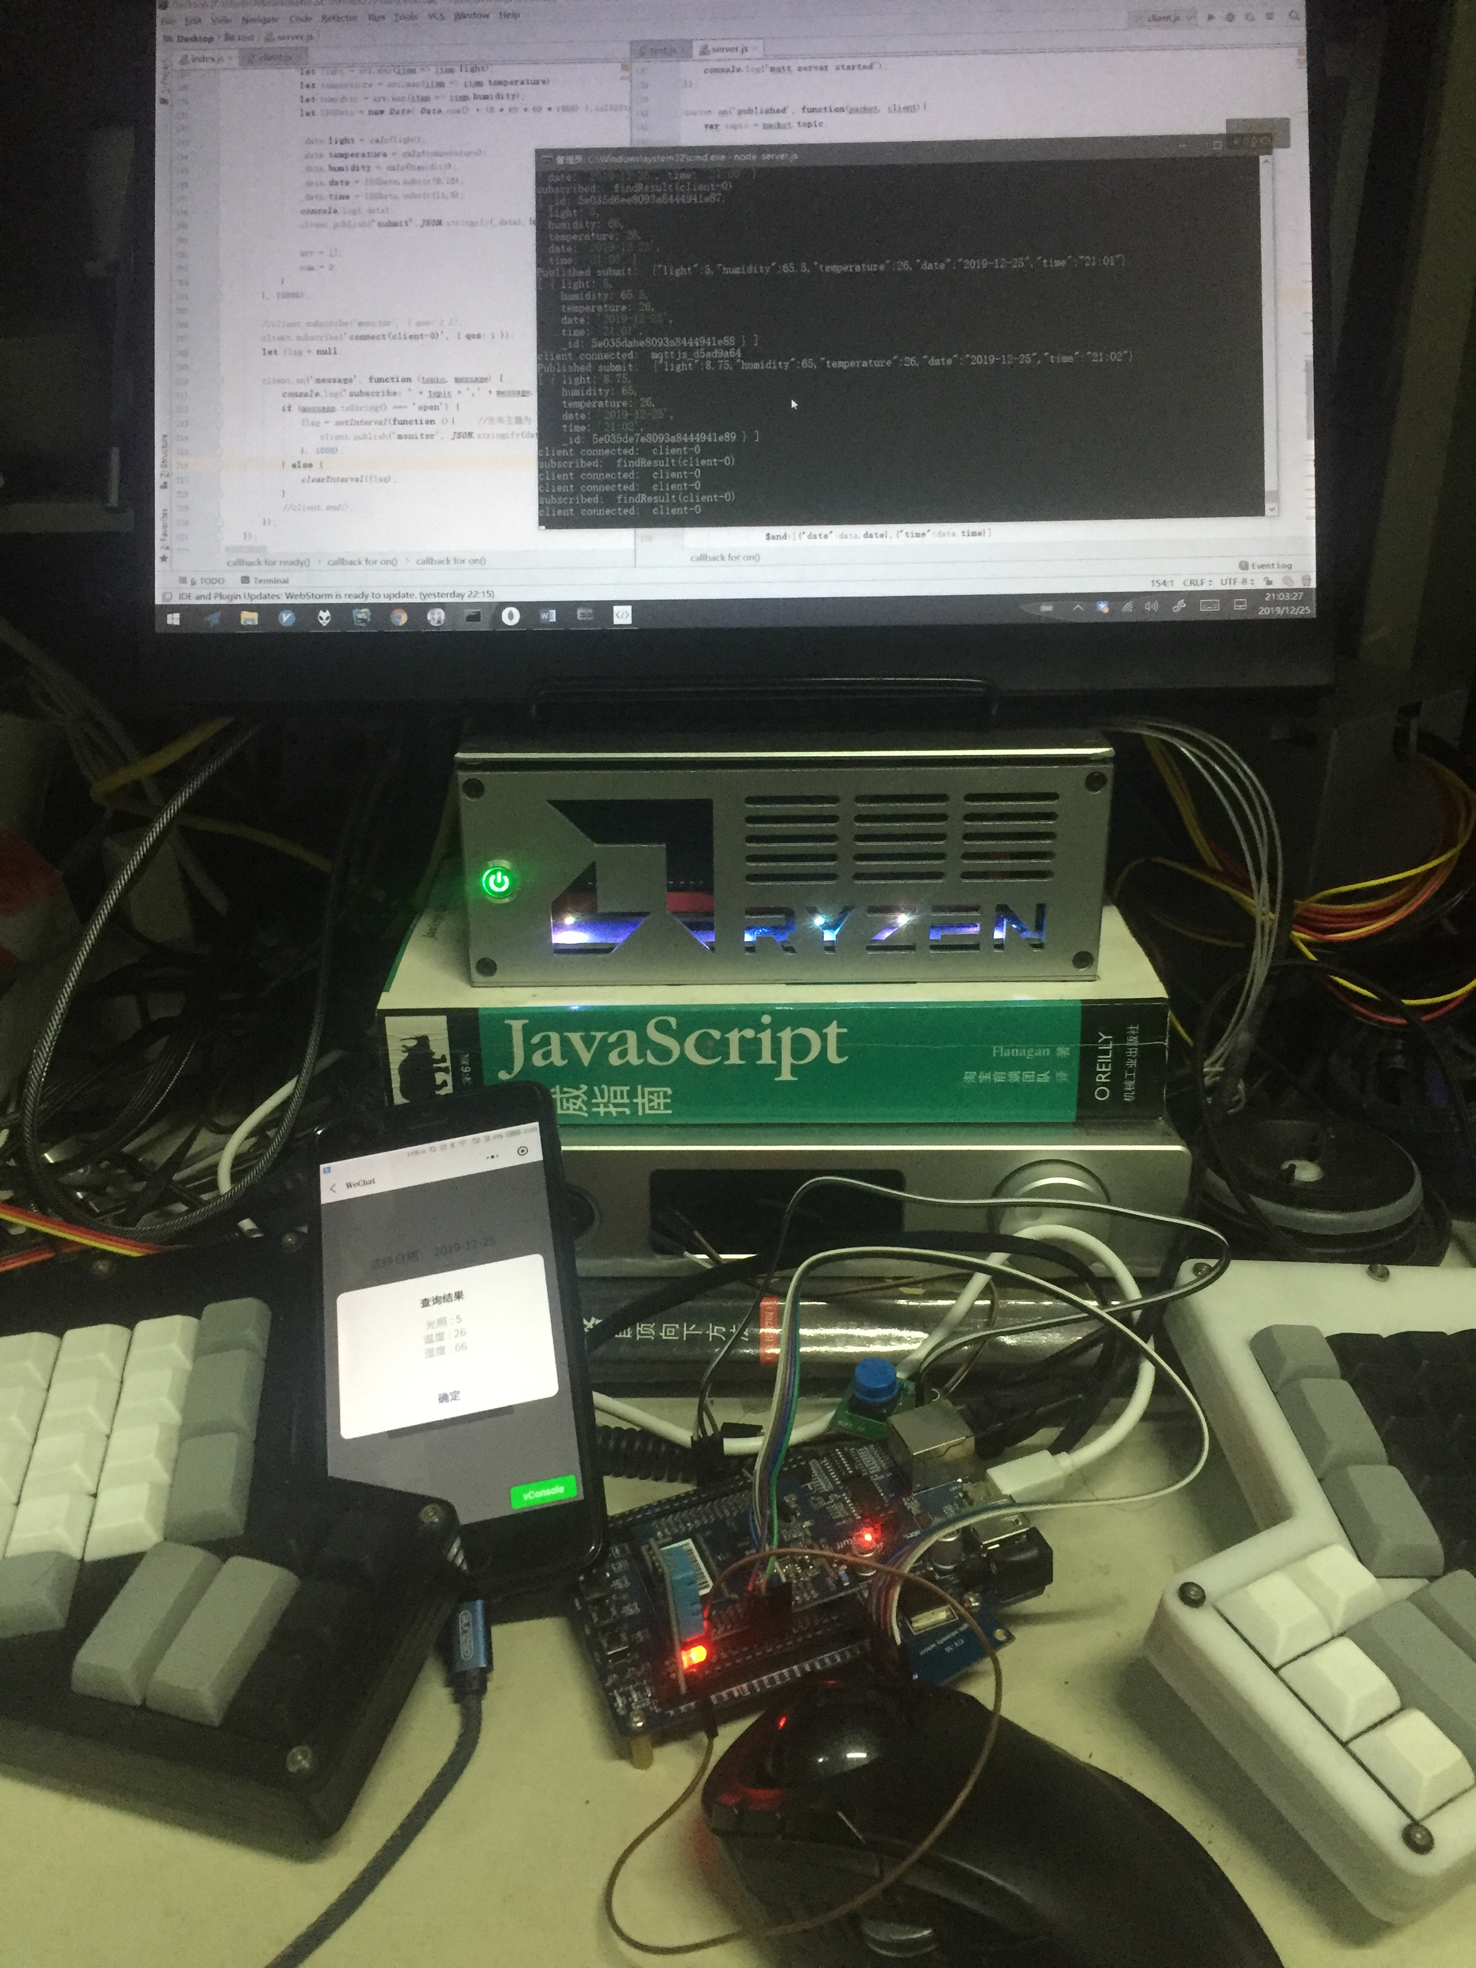

6、实验结果及心得体会
1、对mqtt协议有了一定程度的了解
2、能够使用ruff进行开发
3、深入了解了GY-30和DHT11的工作方式
4、学会使用fiddler、wireshark等网络调试工具进行抓包及解读
5、能够熟练地使用nodejs部署服务端
6、对数据库的构成有了进一步的了解
7、可以使用小程序写出一个简单的应用

